Le matériel scolaire
- Je dÉcouvre les mots
- Associe chaque mot souligné à l’image correspondante.
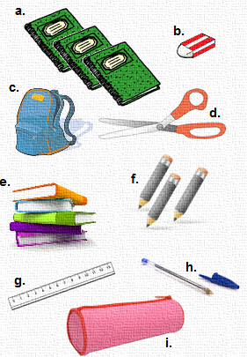 | Exemple : 1/ Le stylo est bleu. h.  2/ Le cartable est bleu aussi. …  3/ Les trois cahiers sont verts. …  4/ Il y a trois crayons gris. …  5/ La gomme est petite et rouge. …  6/ Il y a une règle blanche. …  7/ Les grands ciseaux sont orange. …  8/ Ils y a cinq livres de couleurs différentes (un orange, un bleu, un vert, un violet et un rose). …  9/ Il y a une trousse, elle est rose. …
- Mets les noms suivants dans la bonne colonne (féminin ou masculin) :
stylo, cartable, cahier, crayon, gomme, règle, livre, trousse
Exemple : stylo un stylo.

un | une
- stylo

- Jeu du sac : je devine !
Par deux. Cache un objet dans le sac et demande à ton/ta camarade « Qu’est-ce qu’il y a dans le sac ? ». Il/elle devine. Puis c’est à ton tour de deviner.
Exemple : (Tu caches le stylo)
- Qu’est-ce qu’il y a dans le sac ?
- Il y a un crayon ?
- Non.
- Il y a un stylo ?
- Oui !
- Jeu du PENDU
Par trois. Trouve les bonnes lettres pour deviner le mot.
- Je dÉcris mon matériel
Par deux. Aujourd’hui, quel matériel as-tu ? Décris par écrit ton matériel (couleur, quantité).
Exemple : Aujourd’hui, dans mon cartable marron, j’ai un stylo bleu et… .

